**Lernzirkel: Freier Fall Station 6**

*Momentangeschwindigkeit*

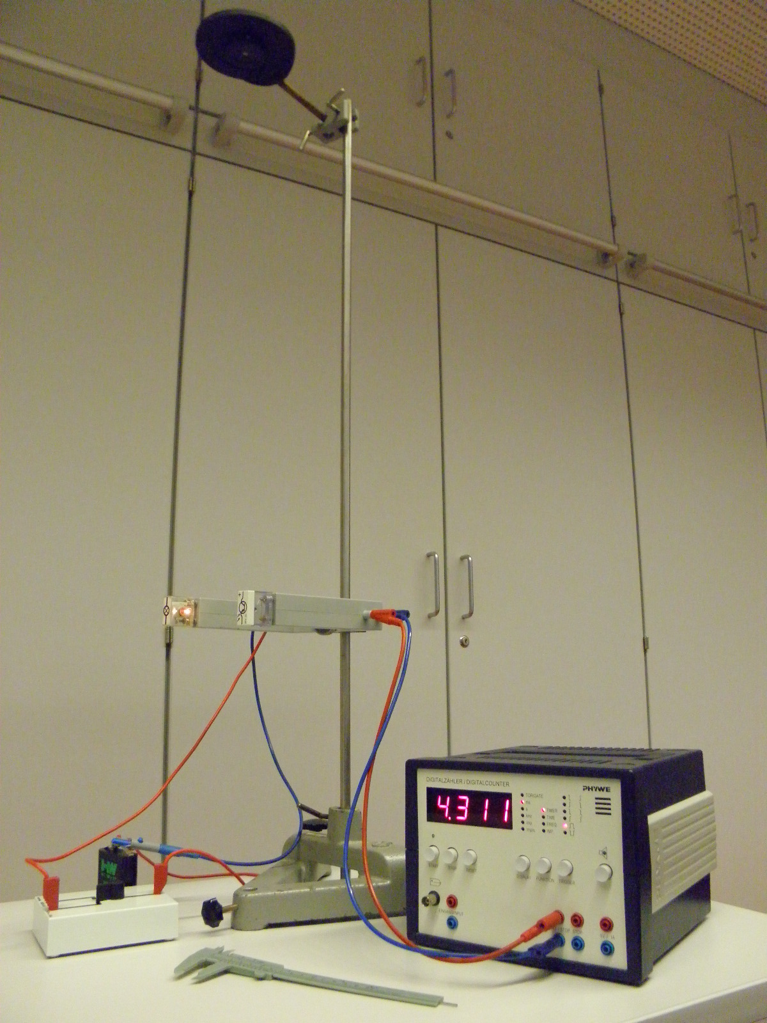

**Material:** Metallkugel, Lichtschranke, Irisblende, Zähler, Schieblehre, Metermaß

**Auftrag:** Ihr sollt mithilfe der Lichtschranke eine Dunkelzeitmessung durchführen, um die Momentangeschwindigkeit der fallenden Kugel nach einer bestimmten Fallstrecke zu bestimmen.

Durch Öffnen der Blende wird die Kugel fallen gelassen.

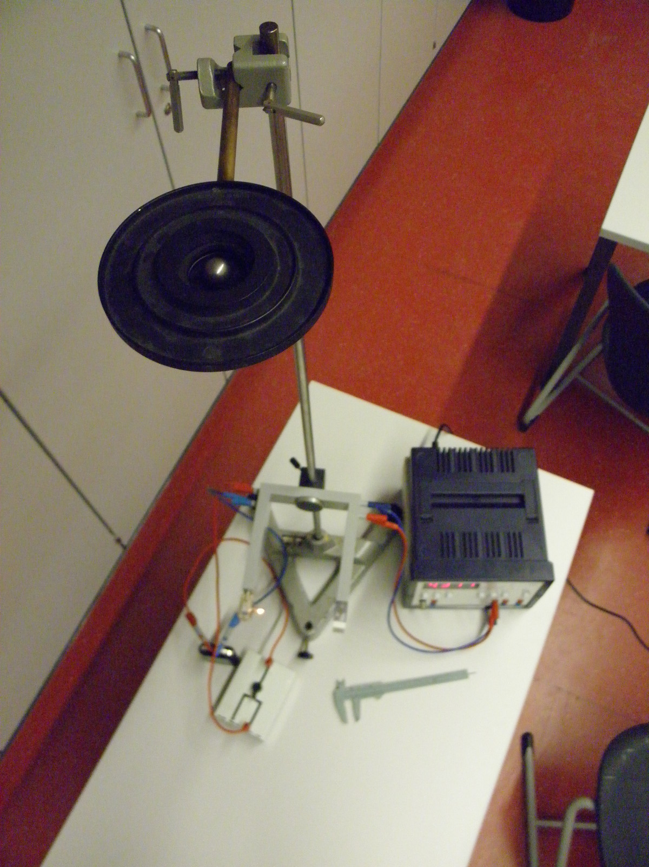

Danach ist dieser Wert mit der über die Fallgesetze berechneten Fallgeschwindigkeit zu vergleichen. Abweichungen sind kurz zu begründen.

**Hinweis:** Die Apparatur ist zwar vorjustiert. Prüft jedoch mit dem Senkblei, ob der Mittelpunkt der Irisblende genau im Bereich der Lichtschranke liegt.

**Hinweise**

Dunkelzeitmessung bedeutet, dass die Kugel beim Passieren der Lichtschranke diese für den Zeitraum des Durchfallens abdunkelt. Kennt man den Durchmesser *d* der Kugel und die Dunkelzeit Δ*t*, kann mit  auf die Geschwindigkeit der Kugel geschlossen werden.

Mit den Fallgesetz kann bei bekannter Fallstrecke *s* auf die Falldauer *t* geschlossen und mit , schließlich der theoretische Wert der Geschwindigkeit berechnet werden.